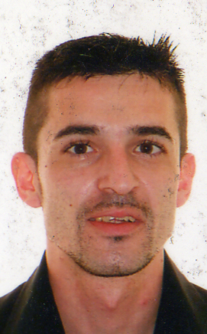 CURRICULUM VITAE.
DATOS PERSONALES.

Nombre: David Gabardó Albert
Fecha de Nacimiento: 05-01-1975 edad; 31 años
Nacido en Valencia y con domicilio en Carcaixent
C/ Echegaray, 34 3º pta. 11
Telefonos de contacto: 637962636 962430732
Dirección de correo electronico: revol26@hotmail.com

*FORMACION ACADEMICA Y CURSOS.

-Graduado Escolar de estudios primarios.
-Colegio público Jose Antonio- Victor Oroval. Carcaixent.
-Seminario San José. E.P.L.A. Godella. Valencia.
-EPA Font de Sant LLuis. Valencia.
-Auxiliar Administrativo. Instituto F.P. Carcaixent. Valencia.
-Curso de Dependiente textil venta al detall. Centro de estudios Prat. Barcelona.
-Curso realizado con contrato de aprendizaje en la empresa Mª Angeles Aragones Robles.
-Basic I y II Cruz Roja Española. centros de voluntariado en Carcaixent, Benifaio y Alberic.
-Curso de Diseño de moda y Patronaje. Centro de Moda Levante. Valencia.
-Curso de Formacion de camareros 250h. dentro de la empresa Alzifred. Cadena de restaurantes Flax.2003

*IDIOMAS.

-Castellano y valenciano perfectamente, ya que son mis lenguas nativas.
-Ingles nivel medio.
-Nociones basicas de otros idiomas.

*DATOS DE INTERES.

-Vehiculo propio.

*EXPERIENCIA LABORAL.

- 1994-1998 Cafe bar "El Ventall" Empresa Juan Moreno Blanco. Camarero

- 1997- 1998 Mª Angeles Aragones Robles. Dependiente textil.

- 1998-99 Consum S. Coop. Silla. Valencia.
-Mozo de Almacen. Manejo de carretillas eléctricas y toro mecánico.

- 1999 Lild Autoservicio dto.
-Reponedor. Tareas de reaperturas en tiendas y control de stock check.

- 1999-00 Elaborados Freiremar S.A. (Mercavalencia).
- Ayudante de producción. Manejo de toro mecánico y tanques de salado.

- 2000 Oxil S.L. Carpinteria metalica. Valencia.

- 2000-01 Laribau S.L. Empresa de restauracion y zonas de ocio Lloret de Mar.
-Encargado de cocina en hamburguesería Wimpy y Burguer King. Cajero.
-Encargado de local, comodin, cubriendo fiestas y saturaciones de trabajo.

- 2000 Hotel Sol Calella. Calella. Gerona.
-Encargado de cafeteria temporada de Navidad.

- Hotel Blavamar y Hotel Reina Isabel. temporadas 1999-01. Recepcionista durante temporadas sueltas.

- 2001 Jamaica Coffe Shop. Valencia. Plaza del Ayuntamiento.

- 2001 Alzifret S.L. Cadena de restaurantes Flax
- Hotel Murta. Xativa.
-Caferia Bocateria Fioretto. Xativa. Encargado de Local.
-Hostal Restaurante Canon-che. Castelló de la Ribera. 2º Encargado de local.
-Heron City. Gambrinus. Paterna. Apertura de local.
-Realización de Caterings, jornadas gastronómicas y banquetes dentro de esta empresa.

- 2005-06 Bocatín Levante Franchising.
-Encargado-Gerente de la Taberna Bocatin en el C.C.Ribera del Xúquer. Carcaixent.
-Encargado en la Taberna Bocatin C.C. MN4 Alfafar.

